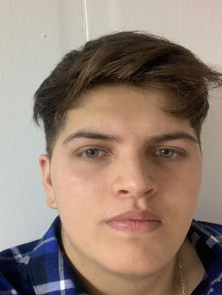

**PROGRAMA**

Cursando Cuarto Medio.

RUT: 21.373.692-3

**IDIOMAS**

Quillota 9849, Comuna El Bosque

Santiago

+56934325390

**JOSE LUIS LAGRANGE** / MARZO 2018 - DICIEMBRE 2021

**CENTRO EDUCACIONAL**

**EDUCACION**

**Martin Ignacio Cid Valladares**

**-** Word Básico

Martin.c.valladares@gmail.com

**-** Español